1.2. A felhőosztályok és a felhőfajok
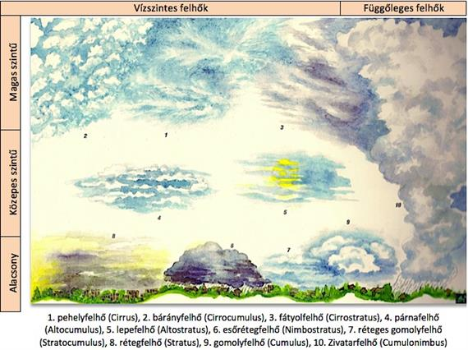
Forrás: Magyarországi Tereptanulmányi Központ Alapítvány

